تمارين الدالة اللوغاريتمية
تمارين من الاختبارات + مسائل البكالوريا (2016 – 2026) + اختيار من متعدد ، مع الحلول المفصلة
السنة الثالثة ثانوي – شعبة تسيير واقتصاد

ملاحظة
- الأسئلة المشار إليها بـ $\left(⋆\right)$ تتطلب درس الدالة الأصلية والحساب التكاملي ، ويمكن تأجيلها إلى ما بعد دراسته.
- الأسئلة المشار إليها بـ تستعمل الدالة الأسية: في شعبة تسيير واقتصاد تُدرس الدالة اللوغاريتمية قبل الدالة الأسية ، فتؤجَّل إلى ما بعد درس الدالة الأسية.
- النهايات مكتوبة على الشكل: «لدينا: النهاية $=$ النتيجة لأنّ:» ثم النهايات الجزئية في حاضنة.

1 تمارين من الاختبارات (البكالوريا التجريبية)
التمرين 1: بكالوريا تجريبية 2026 – تسيير واقتصاد (بوقيرات) – التمرين الثالث
ليكن في $R$ كثير الحدود $P\left(x\right)$ حيث: $P\left(x\right)=2x^{3}−x^{2}−4050x+2025$.
1. تحقق أنه من أجل كل عدد حقيقي $x$: $P\left(x\right)=\left(2x−1\right)\left(x^{2}−2025\right)$ ، ثم حل في $R$ المعادلة $P\left(x\right)=0$.
2. استنتج حلول المعادلتين:
(أ) $2{\left(logx\right)}^{3}−{\left(logx\right)}^{2}−4050logx+2025=0$ حيث $x>0$.
(ب) $2e^{3x}−e^{2x}−4050e^{x}+2025=0$.
3. حل في المجال $]0;+∞[$ المتراجحة: $\left(2lnx−1\right)\left({\left(lnx\right)}^{2}−2025\right)≥0$.

حل التمرين 1
1. ننشر:
$$\left(2x−1\right)\left(x^{2}−2025\right)=2x^{3}−4050x−x^{2}+2025=\boxed{P\left(x\right)}$$
$P\left(x\right)=0$ يعني $2x−1=0$ أو $x^{2}=2025$ ، أي $x=\frac{1}{2}$ أو $x=45$ أو $x=−45$:
$$\boxed{S=\left\{−45;\frac{1}{2};45\right\}}$$
2.
(أ) نضع $X=logx$ ، فتصبح المعادلة $P\left(X\right)=0$ ، ومنه $logx∈\left\{−45;\frac{1}{2};45\right\}$. وبما أن $logx=y$ يعني $x={10}^{y}$:
$$\boxed{S=\left\{{10}^{−45};\sqrt{10};{10}^{45}\right\}}$$
(ب) نضع $X=e^{x}>0$: $P\left(X\right)=0$ ، والحل $X=−45$ مرفوض ، ومنه $e^{x}=\frac{1}{2}$ أو $e^{x}=45$:
$$\boxed{S=\{−ln2;ln45\}}$$
3. نضع $X=lnx$: المتراجحة هي $P\left(X\right)≥0$ لأن $\left(2X−1\right)\left(X^{2}−2025\right)=P\left(X\right)=\left(2X−1\right)\left(X−45\right)\left(X+45\right)$.
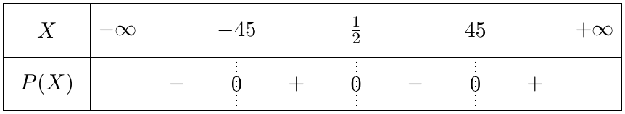
$P\left(X\right)≥0$ يعني $−45≤X≤\frac{1}{2}$ أو $X≥45$ ، أي $−45≤lnx≤\frac{1}{2}$ أو $lnx≥45$:
$$\boxed{S=\left[e^{−45};\sqrt{e}\right]∪\left[e^{45};+∞\right[}$$

التمرين 2: بكالوريا تجريبية 2026 – تسيير واقتصاد (بوقيرات) – التمرين الرابع
‎I) الدالة $g$ معرفة على $]0;+∞[$ بـ: $g\left(x\right)=3x^{3}−2+4lnx$ ، وهي متزايدة تمامًا من $−∞$ إلى $+∞$.
1. بيّن أن المعادلة $g\left(x\right)=0$ تقبل حلًا وحيدًا $α$ حيث: $0,9<α<1$.
2. استنتج إشارة $g\left(x\right)$ حسب قيم $x$ من $]0;+∞[$.
‎II) $f$ الدالة المعرفة على $]0;+∞[$ بـ: $f\left(x\right)=3x−2−\frac{2lnx}{x^{2}}$ ، و $\left(C_{f}\right)$ تمثيلها البياني (وحدة الطول $2 cm$).
1. أحسب $\lim_{x→0^{+}}f\left(x\right)$ و $\lim_{x→+∞}f\left(x\right)$. (يعطى: $\lim_{x→+∞}\frac{lnx}{x^{2}}=0$).
2.
(أ) بيّن أن المستقيم $\left(Δ\right)$ ذا المعادلة $y=3x−2$ مقارب مائل للمنحنى $\left(C_{f}\right)$.
(ب) ادرس وضعية المنحنى $\left(C_{f}\right)$ بالنسبة إلى المستقيم $\left(Δ\right)$.
3.
(أ) بيّن أنه من أجل كل $x$ من $]0;+∞[$: $f′\left(x\right)=\frac{g\left(x\right)}{x^{3}}$.
(ب) استنتج اتجاه تغير الدالة $f$ ثم شكّل جدول تغيراتها.
(جـ) ليكن $\left(T\right)$ مماس $\left(C_{f}\right)$ عند النقطة ذات الفاصلة $x_{0}$ ، معادلته $y=3x−2−e^{−1}$. أحسب $x_{0}$.
4. ارسم كلًا من $\left(Δ\right)$ و $\left(C_{f}\right)$. (نأخذ $f\left(α\right)≈0,9$).
5. $\left(⋆\right)$ $H$ الدالة المعرفة على $]0;+∞[$ بـ: $H\left(x\right)=\frac{1+lnx}{x}$.
(أ) بيّن أن $H$ دالة أصلية للدالة $x↦−\frac{lnx}{x^{2}}$.
(ب) أحسب بـ $cm^{2}$ مساحة الحيز المحدد بالمنحنى $\left(C_{f}\right)$ والمستقيم $\left(Δ\right)$ والمستقيمين $x=1$ و $x=e$.

حل التمرين 2
‎I)
1. $g$ مستمرة ومتزايدة تمامًا على $\left[0,9;1\right]$ ، و:
$$g\left(0,9\right)=2,187−2+4ln0,9≈−0,23<0 ; g\left(1\right)=3−2+0=1>0$$
حسب مبرهنة القيم المتوسطة: المعادلة $g\left(x\right)=0$ تقبل حلًا وحيدًا $\boxed{α∈]0,9;1[}$ ($α≈0,92$).
2. $g$ متزايدة تمامًا و $g\left(α\right)=0$:
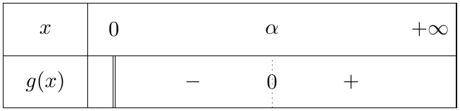
‎II)
1. $\left\{\begin{matrix}\lim_{x→0^{+}}\left(3x−2\right)=−2 \\ \lim_{x→0^{+}}\left(−\frac{2lnx}{x^{2}}\right)=+∞\end{matrix}\right.$ لأن $lnx→−∞$ و $x^{2}→0^{+}$. إذن محور التراتيب مقارب عمودي. $\left\{\begin{matrix}\lim_{x→+∞}\left(3x−2\right)=+∞ \\ \lim_{x→+∞}\frac{2lnx}{x^{2}}=0\end{matrix}\right.$
2.
(أ) $f\left(x\right)−\left(3x−2\right)=−\frac{2lnx}{x^{2}}$ و $\lim_{x→+∞}\left(−\frac{2lnx}{x^{2}}\right)=0$: $\left(Δ\right)$ مقارب مائل لـ $\left(C_{f}\right)$ بجوار $+∞$.
(ب) إشارة الفرق عكس إشارة $lnx$ ، وينعدم عند $x=1$ ($f\left(1\right)=1$):
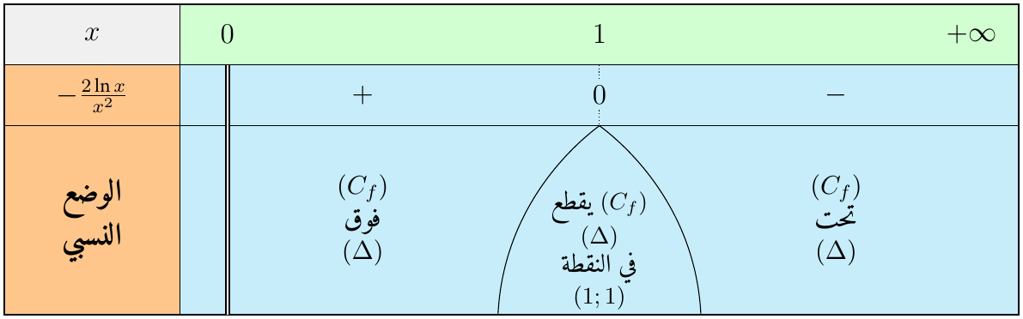
3.
(أ) $\left(\frac{lnx}{x^{2}}\right)′=\frac{\frac{1}{x}×x^{2}−2xlnx}{x^{4}}=\frac{1−2lnx}{x^{3}}$ ، ومنه:
$$f′\left(x\right)=3−\frac{2\left(1−2lnx\right)}{x^{3}}=\frac{3x^{3}−2+4lnx}{x^{3}}=\boxed{\frac{g\left(x\right)}{x^{3}}}$$
(ب) إشارة $f′\left(x\right)$ هي إشارة $g\left(x\right)$ (لأن $x^{3}>0$): $f$ متناقصة تمامًا على $]0;α]$ ومتزايدة تمامًا على $[α;+∞[$.
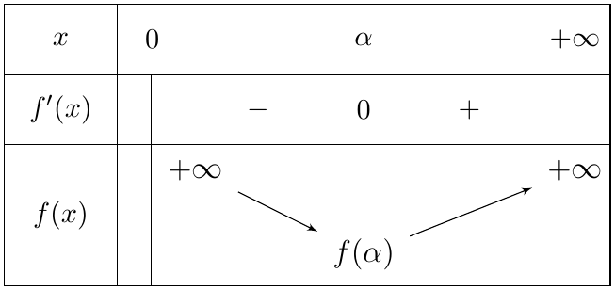
(جـ) معامل توجيه $\left(T\right)$ هو $3$ ، إذن $f′\left(x_{0}\right)=3$:
$$\frac{g\left(x_{0}\right)}{x_{0}^{3}}=3 ⇒ −2+4lnx_{0}=0 ⇒ lnx_{0}=\frac{1}{2} ⇒ \boxed{x_{0}=\sqrt{e}}$$
تحقق: $f\left(\sqrt{e}\right)=3\sqrt{e}−2−\frac{2×\frac{1}{2}}{e}=3\sqrt{e}−2−e^{−1}$ ، ومنه $\left(T\right)$: $y=3\left(x−\sqrt{e}\right)+3\sqrt{e}−2−e^{−1}=3x−2−e^{−1}$ $✓$
4. الرسم (الوحدة $2 cm$):
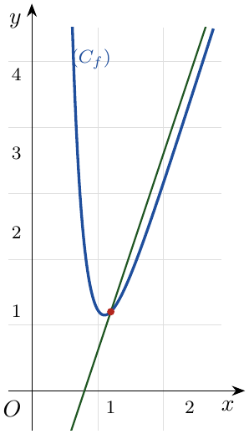
5. $\left(⋆\right)$
(أ) $H′\left(x\right)=\frac{\frac{1}{x}×x−\left(1+lnx\right)}{x^{2}}=\boxed{−\frac{lnx}{x^{2}}}$.
(ب) على $\left[1;e\right]$: $\left(C_{f}\right)$ تحت $\left(Δ\right)$ ، و $\left(3x−2\right)−f\left(x\right)=\frac{2lnx}{x^{2}}=−2H′\left(x\right)$:
$$A=\int_{1}^{e}{\frac{2lnx}{x^{2}}} dx=−2[H\left(x\right)]_{1}^{e}=−2\left(\frac{2}{e}−1\right)=2−\frac{4}{e} \text{ua}$$
وحدة المساحة $4 cm^{2}$ ، إذن: $\boxed{A=8−\frac{16}{e} cm^{2}}≈2,11 cm^{2}$.

التمرين 3: بكالوريا تجريبية 2026 – تسيير واقتصاد (تلمسان) – التمرين الرابع
1. الدالة $g$ معرفة على $]0;+∞[$ بـ: $g\left(x\right)=2x^{3}−1+2ln\left(2x\right)$ ، وهي متزايدة تمامًا من $−∞$ إلى $+∞$.
(أ) بيّن أن المعادلة $g\left(x\right)=0$ تقبل حلًا وحيدًا $α$ حيث $0,6<α<0,7$.
(ب) استنتج إشارة $g\left(x\right)$ حسب قيم $x$.
2. الدالة $f$ معرفة على $]0;+∞[$ بـ: $f\left(x\right)=2x−1−\frac{ln\left(2x\right)}{x^{2}}$ ، و $\left(C\right)$ تمثيلها البياني.
(أ) أحسب $\lim_{x→0^{+}}f\left(x\right)$ و $\lim_{x→+∞}f\left(x\right)$. (يعطى: $\lim_{x→+∞}\frac{ln\left(2x\right)}{x^{2}}=0$).
(ب) بيّن أن المستقيم $\left(Δ\right)$ ذا المعادلة $y=2x−1$ مقارب للمنحنى $\left(C\right)$.
(جـ) ادرس وضعية المنحنى $\left(C\right)$ بالنسبة إلى المستقيم $\left(Δ\right)$.
3. بيّن أنه من أجل كل $x$ من $]0;+∞[$: $f′\left(x\right)=\frac{g\left(x\right)}{x^{3}}$ ، ثم شكّل جدول تغيرات $f$.
4. أرسم $\left(Δ\right)$ و $\left(C\right)$.
5. $\left(⋆\right)$ الدالة $H$ معرفة على $]0;+∞[$ بـ: $H\left(x\right)=\frac{1+lnx}{x}$.
(أ) بيّن أن $H$ أصلية للدالة $h:x↦−\frac{lnx}{x^{2}}$ على $]0;+∞[$.
(ب) أحسب مساحة الحيز المستوي المحدد بالمنحنى $\left(C\right)$ ، محور الفواصل والمستقيمين $x=1$ و $x=e$.

حل التمرين 3
1.
(أ) $g$ مستمرة ومتزايدة تمامًا على $\left[0,6;0,7\right]$ ، و:
$$g\left(0,6\right)=0,432−1+2ln1,2≈−0,20<0 ; g\left(0,7\right)=0,686−1+2ln1,4≈0,36>0$$
إذن المعادلة $g\left(x\right)=0$ تقبل حلًا وحيدًا $\boxed{α∈]0,6;0,7[}$ ($α≈0,64$).
(ب) $g\left(x\right)<0$ على $]0;α[$ ، و $g\left(x\right)>0$ على $]α;+∞[$.
2.
(أ) $\left\{\begin{matrix}\lim_{x→0^{+}}\left(2x−1\right)=−1 \\ \lim_{x→0^{+}}\left(−\frac{ln\left(2x\right)}{x^{2}}\right)=+∞\end{matrix}\right.$ لأن $ln\left(2x\right)→−∞$ و $x^{2}→0^{+}$. $\left\{\begin{matrix}\lim_{x→+∞}\left(2x−1\right)=+∞ \\ \lim_{x→+∞}\frac{ln\left(2x\right)}{x^{2}}=0\end{matrix}\right.$
(ب) $f\left(x\right)−\left(2x−1\right)=−\frac{ln\left(2x\right)}{x^{2}}$ و $\lim_{x→+∞}\left(−\frac{ln\left(2x\right)}{x^{2}}\right)=0$: $\left(Δ\right)$ مقارب مائل عند $+∞$.
(جـ) إشارة الفرق عكس إشارة $ln\left(2x\right)$ ، و $ln\left(2x\right)>0$ يعني $x>\frac{1}{2}$:
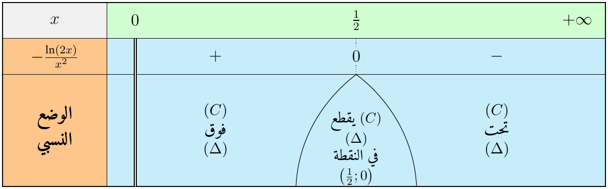
3. $\left(\frac{ln\left(2x\right)}{x^{2}}\right)′=\frac{\frac{2}{2x}x^{2}−2xln\left(2x\right)}{x^{4}}=\frac{1−2ln\left(2x\right)}{x^{3}}$ ، ومنه:
$$f′\left(x\right)=2−\frac{1−2ln\left(2x\right)}{x^{3}}=\frac{2x^{3}−1+2ln\left(2x\right)}{x^{3}}=\boxed{\frac{g\left(x\right)}{x^{3}}}$$
4. الرسم:
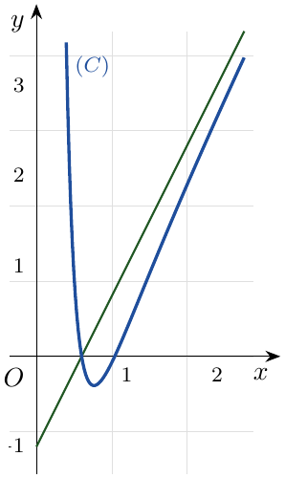
5. $\left(⋆\right)$
(أ) $H′\left(x\right)=\frac{\frac{1}{x}×x−\left(1+lnx\right)}{x^{2}}=−\frac{lnx}{x^{2}}=\boxed{h\left(x\right)}$.
(ب) على $\left[1;e\right]$: $f$ متزايدة و $f\left(1\right)=1−ln2>0$ ، إذن $f\left(x\right)>0$. ولدينا $\frac{ln\left(2x\right)}{x^{2}}=\frac{ln2}{x^{2}}+\frac{lnx}{x^{2}}$ ، ودالة أصلية لـ $f$ هي:
$$F\left(x\right)=x^{2}−x+\frac{ln2}{x}+H\left(x\right)$$
$$A=F\left(e\right)−F\left(1\right)=\left(e^{2}−e+\frac{ln2}{e}+\frac{2}{e}\right)−\left(0+ln2+1\right)$$
$$A=\boxed{e^{2}−e−1+\frac{2}{e}−\left(1−\frac{1}{e}\right)ln2 \text{ua}}≈3,97 \text{ua}$$

التمرين 4: بكالوريا تجريبية
‎I) الدالة العددية $g$ معرفة على المجال $]0;+∞[$ بـ: $g\left(x\right)=xlnx−1$.
1. شكّل جدول تغيرات الدالة $g$ على $]0;+∞[$. (يعطى: $\lim_{x→0^{+}}xlnx=0$).
2.
(أ) بيّن أن المعادلة $g\left(x\right)=0$ تقبل حلًا وحيدًا $α$ حيث $1,7<α<1,8$.
(ب) استنتج حسب قيم $x$ من $]0;+∞[$ إشارة $g\left(x\right)$.
‎II) الدالة العددية $f$ معرفة على المجال $]0;+∞[$ بـ: $f\left(x\right)=\left(x−1\right)\left(lnx−1\right)$ ، و $\left(C_{f}\right)$ تمثيلها البياني.
1.
(أ) أحسب $\lim_{x→0^{+}}f\left(x\right)$ وفسّر النتيجة هندسيًا ، ثم أحسب $\lim_{x→+∞}f\left(x\right)$.
(ب) بيّن أنه من أجل كل $x$ من $]0;+∞[$: $f′\left(x\right)=\frac{g\left(x\right)}{x}$.
(جـ) بيّن أن $f$ متناقصة تمامًا على $]0;α]$ ومتزايدة تمامًا على $[α;+∞[$ ، ثم شكّل جدول تغيراتها.
2.
(أ) أكتب معادلة للمماس $\left(T\right)$ للمنحنى $\left(C_{f}\right)$ في النقطة التي فاصلتها $1$.
(ب) ادرس وضعية $\left(C_{f}\right)$ بالنسبة إلى $\left(T\right)$.
3.
(أ) أنشئ كلًا من $\left(T\right)$ و $\left(C_{f}\right)$. (تعطى: $f\left(α\right)≈−0,33$).
(ب) باستخدام $\left(C_{f}\right)$ ناقش بيانيًا حسب قيم الوسيط الحقيقي $m$ عدد حلول المعادلة $f\left(x\right)=−x+m$.

حل التمرين 4
‎I)
1. $g′\left(x\right)=lnx+x×\frac{1}{x}=lnx+1$ ، و $g′\left(x\right)=0$ يعني $x=e^{−1}$ ؛ $g\left(e^{−1}\right)=−e^{−1}−1$. $\left\{\begin{matrix}\lim_{x→0^{+}}xlnx=0 \\ \lim_{x→0^{+}}\left(−1\right)=−1\end{matrix}\right.$ $\left\{\begin{matrix}\lim_{x→+∞}x=+∞ \\ \lim_{x→+∞}lnx=+∞\end{matrix}\right.$
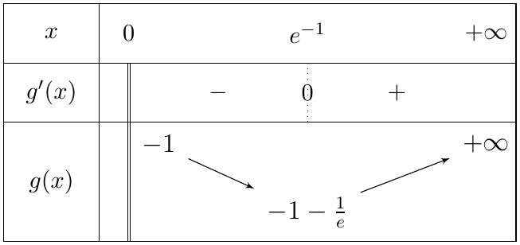
2.
(أ) على $]0;e^{−1}]$: $g\left(x\right)≤−1<0$ ، لا توجد حلول. على $[e^{−1};+∞[$: $g$ مستمرة ومتزايدة تمامًا ، و:
$$g\left(1,7\right)≈−0,098<0 ; g\left(1,8\right)≈0,058>0$$
إذن المعادلة $g\left(x\right)=0$ تقبل حلًا وحيدًا $\boxed{α∈]1,7;1,8[}$.
(ب) $g\left(x\right)<0$ على $]0;α[$ ، و $g\left(x\right)>0$ على $]α;+∞[$.
‎II)
1.
(أ) $\left\{\begin{matrix}\lim_{x→0^{+}}\left(x−1\right)=−1 \\ \lim_{x→0^{+}}\left(lnx−1\right)=−∞\end{matrix}\right.$ إذن محور التراتيب مقارب عمودي. $\left\{\begin{matrix}\lim_{x→+∞}\left(x−1\right)=+∞ \\ \lim_{x→+∞}\left(lnx−1\right)=+∞\end{matrix}\right.$
(ب)
$$f′\left(x\right)=1×\left(lnx−1\right)+\left(x−1\right)×\frac{1}{x}=lnx−\frac{1}{x}=\frac{xlnx−1}{x}=\boxed{\frac{g\left(x\right)}{x}}$$
(جـ) إشارة $f′$ هي إشارة $g$ ، ومنه النتيجة. و $f\left(α\right)=\left(α−1\right)\left(\frac{1}{α}−1\right)=−\frac{{\left(α−1\right)}^{2}}{α}≈−0,33$ (لأن $lnα=\frac{1}{α}$).
2.
(أ) $f\left(1\right)=0$ و $f′\left(1\right)=g\left(1\right)=−1$ ، ومنه $\boxed{\left(T\right): y=−x+1}$.
(ب) $f\left(x\right)−\left(−x+1\right)=\left(x−1\right)\left(lnx−1\right)+\left(x−1\right)=\left(x−1\right)lnx$ ، والعددان $x−1$ و $lnx$ لهما نفس الإشارة:
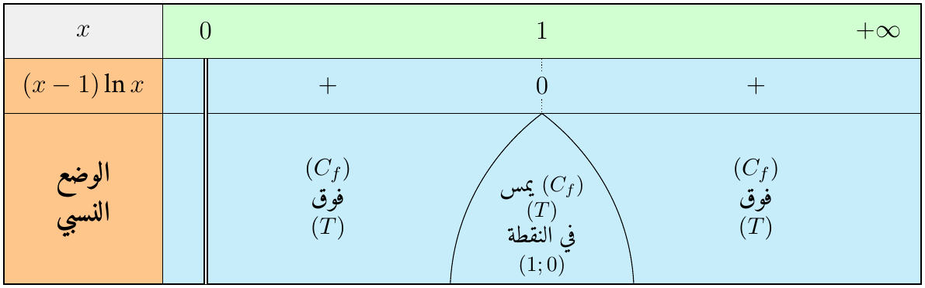
3.
(أ) الرسم:
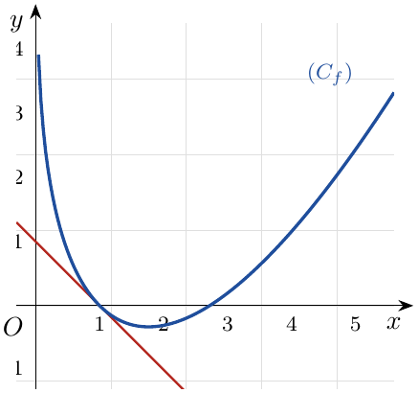
(ب)
$$f\left(x\right)=−x+m⇔f\left(x\right)+x=m⇔\left(x−1\right)lnx+1=m$$
الحلول هي فواصل نقط تقاطع $\left(C_{f}\right)$ مع المستقيمات $y=−x+m$ الموازية لـ $\left(T\right)$ ، و $\left(C_{f}\right)$ فوق $\left(T\right)$ ويمسه في $\left(1;0\right)$:
- $m<1$: المستقيم تحت $\left(T\right)$: لا توجد حلول.
- $m=1$: المستقيم هو $\left(T\right)$: حل وحيد $x=1$.
- $m>1$: حلان ، أحدهما في $]0;1[$ والآخر في $]1;+∞[$.

2 مسائل البكالوريا – شعبة تسيير واقتصاد
التمرين 5: بكالوريا 2026 – الموضوع الأول – التمرين الثالث
يمثل الجدول التالي تغيرات الدالة $f$ المعرفة على $R$ بـ: $f\left(x\right)=ln\left(2x^{2}+ax+b\right)$ حيث $a$ و $b$ عددان حقيقيان.
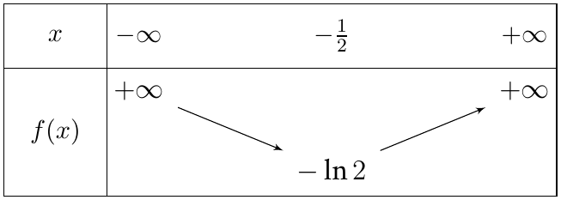
1.
(أ) أحسب $f′\left(x\right)$ بدلالة $a$ و $b$.
(ب) انطلاقًا من جدول التغيرات ، عيّن العددين $a$ و $b$.
2. نفرض أن: $f\left(x\right)=ln\left(2x^{2}+2x+1\right)$.
(أ) حل في $R$ المعادلة: $f\left(x\right)=0$.
(ب) حدّد إشارة كل من $f\left(x\right)$ و $f′\left(x\right)$.
3. $g$ الدالة المعرفة على $]0;+∞[$ بـ: $g\left(x\right)=\frac{1}{f\left(x\right)}$. ادرس اتجاه تغير الدالة $g$ ثم شكّل جدول تغيراتها.

حل التمرين 5
1.
(أ) $\left(lnu\right)′=\frac{u′}{u}$: $\boxed{f′\left(x\right)=\frac{4x+a}{2x^{2}+ax+b}}$.
(ب) من الجدول: $f$ تقبل قيمة حدية صغرى $−ln2$ عند $−\frac{1}{2}$ ، إذن:
$$f′\left(−\frac{1}{2}\right)=0 ⇒ 4×\left(−\frac{1}{2}\right)+a=0 ⇒ a=2$$
$$f\left(−\frac{1}{2}\right)=−ln2=ln\frac{1}{2} ⇒ 2×\frac{1}{4}+2×\left(−\frac{1}{2}\right)+b=\frac{1}{2} ⇒ b=1$$
$\boxed{a=2 ; b=1}$.
2.
(أ)
$$f\left(x\right)=0 ⇒ 2x^{2}+2x+1=1 ⇒ 2x\left(x+1\right)=0 ; \boxed{S=\{−1;0\}}$$
(ب) $f\left(x\right)>0⇔2x^{2}+2x+1>1⇔2x\left(x+1\right)>0$ ، و $f′\left(x\right)=\frac{4x+2}{2x^{2}+2x+1}$ إشارتها إشارة $4x+2$ (المقام موجب لأن مميزه سالب):
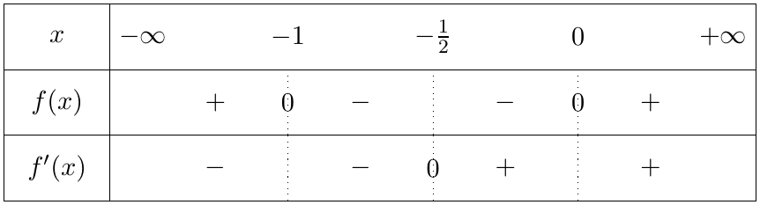
3. على $]0;+∞[$: $f\left(x\right)>0$ و $f′\left(x\right)>0$:
$$g′\left(x\right)=−\frac{f′\left(x\right)}{(f\left(x\right))^{2}}<0$$
إذن $g$ متناقصة تمامًا على $]0;+∞[$.
لدينا: $\lim_{x→0^{+}}g\left(x\right)=\boxed{+∞}$ لأنّ $\lim_{x→0^{+}}f\left(x\right)=0^{+}$ و $g=\frac{1}{f}$.
لدينا: $\lim_{x→+∞}g\left(x\right)=\boxed{0}$ لأنّ $\lim_{x→+∞}f\left(x\right)=+∞$.
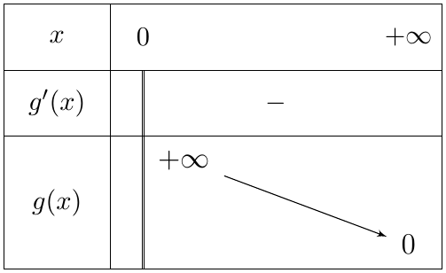

التمرين 6: بكالوريا 2025 – الموضوع الأول – التمرين الرابع
$f$ الدالة المعرفة بـ: $f\left(0\right)=0$ ، ومن أجل كل $x$ من $]0;+∞[$: $f\left(x\right)=\frac{1}{4}x^{2}\left(2lnx−3\right)$ ، و $\left(C_{f}\right)$ تمثيلها البياني.
1. أحسب $\lim_{x→+∞}f\left(x\right)$.
2.
(أ) بيّن أنه من أجل كل $x$ من $]0;+∞[$: $f′\left(x\right)=x\left(lnx−1\right)$.
(ب) ادرس اتجاه تغير الدالة $f$ ثم شكّل جدول تغيراتها.
3.
(أ) بيّن أن المنحنى $\left(C_{f}\right)$ يقبل نقطة انعطاف $A$ ، يطلب تعيين إحداثييها.
(ب) عيّن معادلة لـ $\left(T\right)$ مماس المنحنى $\left(C_{f}\right)$ عند النقطة $A$.
4.
(أ) أحسب $f\left(e^{\frac{3}{2}}\right)$ ثم ارسم كلًا من $\left(T\right)$ و $\left(C_{f}\right)$.
(ب) ناقش بيانيًا وحسب قيم العدد الحقيقي $m$ عدد حلول المعادلة: $f\left(x\right)=m$.
5. $\left(⋆\right)$ $F$ الدالة المعرفة على $]0;+∞[$ بـ: $F\left(x\right)=\frac{1}{36}x^{3}\left(6lnx−11\right)$.
(أ) بيّن أنه من أجل كل $x$ من $]0;+∞[$: $F′\left(x\right)=f\left(x\right)$.
(ب) استنتج حساب $A$ مساحة الحيز المستوي المحدد بالمنحنى $\left(C_{f}\right)$ والمستقيمات التي معادلاتها: $x=1$ ، $x=e$ و $y=0$.
6. $g$ الدالة المعرفة بـ: $g\left(0\right)=0$ ، ومن أجل كل عدد حقيقي غير معدوم $x$: $g\left(x\right)=\frac{1}{4}x^{2}\left(2ln\left|x\right|−3\right)$. بيّن أن الدالة $g$ زوجية ثم ارسم $\left(C_{g}\right)$ انطلاقًا من $\left(C_{f}\right)$.

حل التمرين 6
1. $\left\{\begin{matrix}\lim_{x→+∞}\frac{1}{4}x^{2}=+∞ \\ \lim_{x→+∞}\left(2lnx−3\right)=+∞\end{matrix}\right.$
2.
(أ)
$$f′\left(x\right)=\frac{1}{2}x\left(2lnx−3\right)+\frac{1}{4}x^{2}×\frac{2}{x}=xlnx−\frac{3}{2}x+\frac{1}{2}x=xlnx−x=\boxed{x\left(lnx−1\right)}$$
(ب) على $]0;+∞[$ إشارة $f′\left(x\right)$ هي إشارة $lnx−1$ ، وتنعدم عند $e$: $f\left(e\right)=\frac{1}{4}e^{2}\left(2−3\right)=−\frac{e^{2}}{4}≈−1,85$.
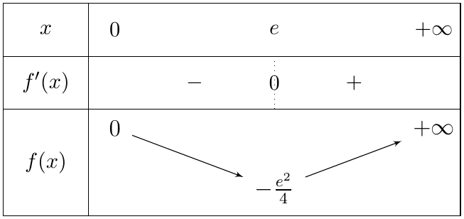
3.
(أ)
$$f″\left(x\right)=\left(lnx−1\right)+x×\frac{1}{x}=lnx$$
تنعدم عند $1$ وتغير إشارتها (سالبة على $]0;1[$ وموجبة على $]1;+∞[$) ، و
$$f\left(1\right)=\frac{1}{4}\left(0−3\right)=−\frac{3}{4}$$
$A\left(1;−\frac{3}{4}\right)$ نقطة انعطاف.
(ب) $f′\left(1\right)=1×\left(0−1\right)=−1$ ، ومنه $\left(T\right)$: $y=−\left(x−1\right)−\frac{3}{4}$ ، أي $\boxed{\left(T\right): y=−x+\frac{1}{4}}$.
4.
(أ) $f\left(e^{\frac{3}{2}}\right)=\frac{1}{4}e^{3}\left(2×\frac{3}{2}−3\right)=\boxed{0}$: المنحنى يقطع محور الفواصل في النقطة $\left(e^{\frac{3}{2}};0\right)≈\left(4,48;0\right)$.
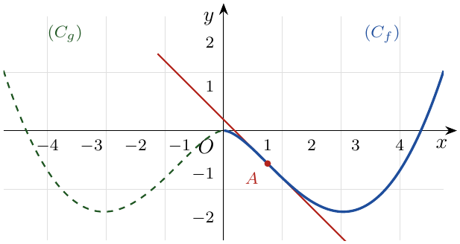
(ب) الحلول هي فواصل نقط تقاطع $\left(C_{f}\right)$ مع المستقيم الأفقي $y=m$:
- $m<−\frac{e^{2}}{4}$: لا توجد حلول. $m=−\frac{e^{2}}{4}$: حل وحيد $x=e$.
- $−\frac{e^{2}}{4}<m<0$: حلان (أحدهما في $]0;e[$ والآخر في $\left]e;e^{\frac{3}{2}}\right[$).
- $m=0$: حلان $x=0$ و $x=e^{\frac{3}{2}}$. $m>0$: حل وحيد (أكبر من $e^{\frac{3}{2}}$).
5. $\left(⋆\right)$
(أ)
$$F′\left(x\right)=\frac{1}{36}\left[3x^{2}\left(6lnx−11\right)+x^{3}×\frac{6}{x}\right]=\frac{x^{2}}{36}\left(18lnx−27\right)=\frac{x^{2}}{4}\left(2lnx−3\right)=\boxed{f\left(x\right)}$$
(ب) على $\left[1;e\right]$: $2lnx−3<0$ ، أي $f\left(x\right)<0$:
$$A=−\left[F\left(e\right)−F\left(1\right)\right]=−\left[\frac{e^{3}\left(6−11\right)}{36}−\frac{−11}{36}\right]=\boxed{\frac{5e^{3}−11}{36} \text{ua}}≈2,48 \text{ua}$$
6. المجموعة $R$ متناظرة ، و $g\left(−0\right)=g\left(0\right)$ ، ومن أجل $x≠0$: $\left|−x\right|=\left|x\right|$ ، ومنه $g\left(−x\right)=g\left(x\right)$: $g$ زوجية.
من أجل $x≥0$: $g\left(x\right)=f\left(x\right)$ ، إذن $\left(C_{g}\right)$ ينطبق على $\left(C_{f}\right)$ ، ونكمله بالتناظر بالنسبة إلى محور التراتيب (الخط المتقطع في الشكل).

التمرين 7: بكالوريا 2025 – الموضوع الثاني – التمرين الثالث
1. يمثل الجدول تغيرات الدالة $f$ المعرفة على $]0;+∞[$ بـ: $f\left(x\right)=x−1−lnx$ ($f$ متناقصة على $]0;1]$ ومتزايدة على $[1;+∞[$ ، و $f\left(1\right)=0$).
(أ) من جدول التغيرات ، حدّد إشارة $f\left(x\right)$ على $]0;+∞[$.
(ب) استنتج أنه: من أجل كل $x$ من $]0;+∞[$: $lnx≤x−1$.
2. $\left(Γ\right)$ التمثيل البياني للدالة $x↦lnx$ ، و $\left(T\right)$ المماس له عند النقطة ذات الفاصلة $1$.
(أ) عيّن معادلة للمماس $\left(T\right)$.
(ب) استنتج مما سبق الوضع النسبي لـ $\left(Γ\right)$ و $\left(T\right)$.
3. $\left(⋆\right)$
(أ) تحقق أن الدالة $h$ المعرفة على $]0;+∞[$ بـ: $h\left(x\right)=xlnx−x$ أصلية للدالة $ln$ على $]0;+∞[$.
(ب) استنتج حساب القيمة المتوسطة للدالة $ln$ على $\left[1;e\right]$.

حل التمرين 7
1.
(أ) القيمة الحدية الصغرى للدالة $f$ هي $f\left(1\right)=0$ ، إذن من أجل كل $x>0$: $\boxed{f\left(x\right)≥0}$ (تنعدم فقط عند $1$).
(ب) $f\left(x\right)≥0⇔x−1−lnx≥0⇔\boxed{lnx≤x−1}$.
2.
(أ) $ln1=0$ و $ln′\left(1\right)=\frac{1}{1}=1$ ، ومنه $\boxed{\left(T\right): y=x−1}$.
(ب) الفرق $lnx−\left(x−1\right)=−f\left(x\right)≤0$:
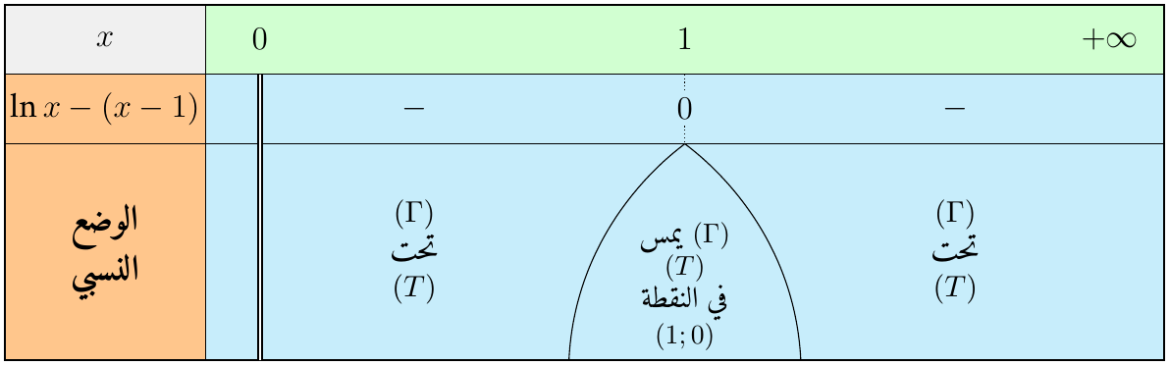
3. $\left(⋆\right)$
(أ) $h′\left(x\right)=lnx+x×\frac{1}{x}−1=\boxed{lnx}$.
(ب)
$$m=\frac{1}{e−1}\int_{1}^{e}{ln}x dx=\frac{h\left(e\right)−h\left(1\right)}{e−1}=\frac{\left(e−e\right)−\left(0−1\right)}{e−1}=\boxed{\frac{1}{e−1}}≈0,58$$

التمرين 8: بكالوريا 2024 – الموضوع الثاني – التمرين الرابع
$f$ الدالة المعرفة على المجال $]0;+∞[$ بـ: $f\left(x\right)=1+\frac{1+2lnx}{x^{2}}$ ، و $\left(C_{f}\right)$ تمثيلها البياني في المعلم المتعامد والمتجانس.
1. احسب $\lim_{x→0^{+}}f\left(x\right)$ و $\lim_{x→+∞}f\left(x\right)$ ثم فسّر النتيجتين هندسيًا.
2.
(أ) بيّن أنه من أجل كل $x$ من $]0;+∞[$: $f′\left(x\right)=\frac{−4lnx}{x^{3}}$.
(ب) ادرس اتجاه تغير الدالة $f$ ثم شكّل جدول تغيراتها.
3. بيّن أن المنحنى $\left(C_{f}\right)$ يقطع حامل محور الفواصل في نقطة وحيدة فاصلتها $α$ حيث $0,52<α<0,53$.
4.
(أ) ادرس الوضع النسبي للمنحنى $\left(C_{f}\right)$ والمستقيم $\left(Δ\right)$ ذي المعادلة $y=1$.
(ب) احسب $f\left(e\right)$ ثم ارسم كلًا من $\left(Δ\right)$ و $\left(C_{f}\right)$.
5. $\left(⋆\right)$
(أ) أثبت أن $H:x↦\frac{−3−2lnx}{x}$ دالة أصلية للدالة $h:x↦\frac{1+2lnx}{x^{2}}$ على المجال $]0;+∞[$.
(ب) استنتج $A$ مساحة الحيز المستوي المحدد بـ $\left(C_{f}\right)$ و $\left(Δ\right)$ والمستقيمين اللذين معادلتاهما: $x=1$ ، $x=e$.

حل التمرين 8
1. $\left\{\begin{matrix}\lim_{x→0^{+}}\left(1+2lnx\right)=−∞ \\ \lim_{x→0^{+}}x^{2}=0^{+}\end{matrix}\right.$ إذن محور التراتيب مقارب عمودي. ونكتب: $\frac{1+2lnx}{x^{2}}=\frac{1}{x^{2}}+2×\frac{lnx}{x}×\frac{1}{x}$. $\left\{\begin{matrix}\lim_{x→+∞}\frac{1}{x^{2}}=0 \\ \lim_{x→+∞}\frac{lnx}{x}×\frac{1}{x}=0\end{matrix}\right.$ إذن المستقيم $y=1$ مقارب أفقي.
2.
(أ)
$$f′\left(x\right)=\frac{\frac{2}{x}×x^{2}−2x\left(1+2lnx\right)}{x^{4}}=\frac{2x−2x−4xlnx}{x^{4}}=\boxed{\frac{−4lnx}{x^{3}}}$$
(ب) إشارة $f′\left(x\right)$ عكس إشارة $lnx$: $f$ متزايدة تمامًا على $]0;1]$ ومتناقصة تمامًا على $[1;+∞[$ ، و $f\left(1\right)=1+1=2$.
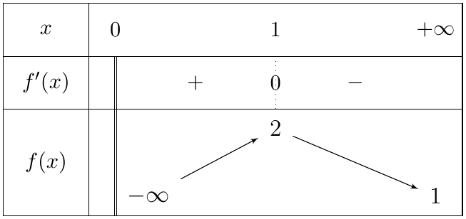
3. على $[1;+∞[$: $f\left(x\right)>1>0$ ، لا توجد حلول. على $]0;1]$: $f$ مستمرة ومتزايدة تمامًا ، و:
$$f\left(0,52\right)≈−0,14<0 ; f\left(0,53\right)≈0,04>0$$
إذن $\left(C_{f}\right)$ يقطع حامل محور الفواصل في نقطة وحيدة فاصلتها $\boxed{α∈]0,52;0,53[}$.
4.
(أ) $f\left(x\right)−1=\frac{1+2lnx}{x^{2}}$ ، إشارتها إشارة $1+2lnx$ ، و $1+2lnx=0$ يعني $x=e^{−\frac{1}{2}}$:
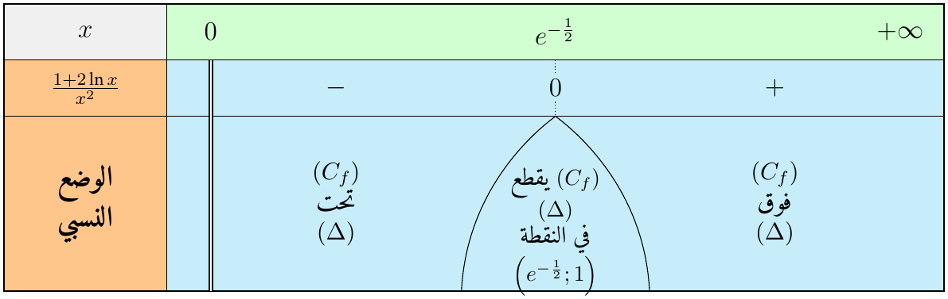
(ب) $f\left(e\right)=1+\frac{1+2}{e^{2}}=1+\frac{3}{e^{2}}≈\boxed{1,41}$.
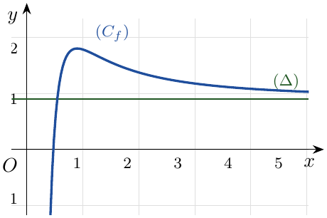
5. $\left(⋆\right)$
(أ)
$$H′\left(x\right)=\frac{−\frac{2}{x}×x−\left(−3−2lnx\right)}{x^{2}}=\frac{−2+3+2lnx}{x^{2}}=\frac{1+2lnx}{x^{2}}=\boxed{h\left(x\right)}$$
(ب) على $\left[1;e\right]$: $\left(C_{f}\right)$ فوق $\left(Δ\right)$ ، إذن:
$$A=\int_{1}^{e}{\left(f\left(x\right)−1\right)} dx=H\left(e\right)−H\left(1\right)=\frac{−5}{e}−\left(−3\right)=\boxed{3−\frac{5}{e} \text{ua}}≈1,16 \text{ua}$$

التمرين 9: بكالوريا 2023 – الموضوع الثاني – التمرين الرابع
$f$ الدالة المعرفة على المجال $]0;+∞[$ بـ: $f\left(x\right)=x^{2}−x−lnx$ ، و $\left(C_{f}\right)$ تمثيلها البياني.
1.
(أ) احسب $\lim_{x→0^{+}}f\left(x\right)$ ثم فسّر النتيجة هندسيًا.
(ب) بيّن أن: $\lim_{x→+∞}f\left(x\right)=+∞$.
2.
(أ) بيّن أنه من أجل كل $x$ من $]0;+∞[$: $f′\left(x\right)=\frac{\left(2x+1\right)\left(x−1\right)}{x}$.
(ب) استنتج أن الدالة $f$ متناقصة تمامًا على $]0;1]$ ومتزايدة تمامًا على $[1;+∞[$ ثم شكّل جدول تغيراتها.
3. عيّن معادلة لـ $\left(T\right)$ المماس للمنحنى $\left(C_{f}\right)$ في النقطة ذات الفاصلة $2$.
4. احسب $f\left(3\right)$ ثم ارسم $\left(T\right)$ و $\left(C_{f}\right)$.
5. $\left(⋆\right)$ $F$ الدالة المعرفة على $]0;+∞[$ بـ: $F\left(x\right)=\frac{1}{3}x^{3}−\frac{1}{2}x^{2}+x−xlnx$.
(أ) تحقق أن $F$ أصلية للدالة $f$ على $]0;+∞[$.
(ب) احسب مساحة الحيز المستوي المحدد بالمنحنى $\left(C_{f}\right)$ وحامل محور الفواصل والمستقيمين اللذين معادلتاهما $x=1$ و $x=3$.

حل التمرين 9
1.
(أ) $\left\{\begin{matrix}\lim_{x→0^{+}}\left(x^{2}−x\right)=0 \\ \lim_{x→0^{+}}\left(−lnx\right)=+∞\end{matrix}\right.$ إذن محور التراتيب مقارب عمودي.
(ب) حالة عدم تعيين ، نكتب: $f\left(x\right)=x^{2}\left(1−\frac{1}{x}−\frac{lnx}{x}×\frac{1}{x}\right)$. $\left\{\begin{matrix}\lim_{x→+∞}x^{2}=+∞ \\ \lim_{x→+∞}\left(1−\frac{1}{x}−\frac{lnx}{x}×\frac{1}{x}\right)=1\end{matrix}\right.$
2.
(أ)
$$f′\left(x\right)=2x−1−\frac{1}{x}=\frac{2x^{2}−x−1}{x}=\boxed{\frac{\left(2x+1\right)\left(x−1\right)}{x}}$$
لأن $1$ جذر لـ $2x^{2}−x−1$.
(ب) $2x+1>0$ و $x>0$ ، إذن إشارة $f′$ هي إشارة $x−1$ ، و $f\left(1\right)=0$.
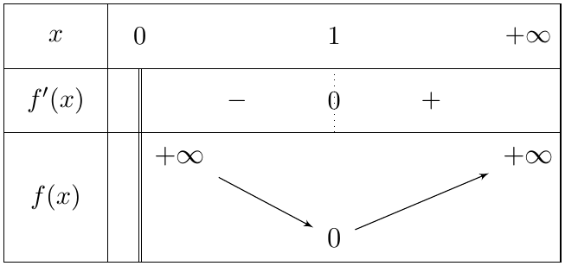
3. $f\left(2\right)=2−ln2$ و $f′\left(2\right)=\frac{5×1}{2}=\frac{5}{2}$:
$$\left(T\right): y=\frac{5}{2}\left(x−2\right)+2−ln2 ⇒ \boxed{\left(T\right): y=\frac{5}{2}x−3−ln2}$$
4. $f\left(3\right)=6−ln3≈\boxed{4,90}$.
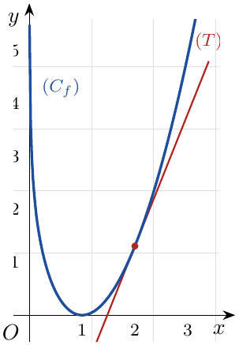
5. $\left(⋆\right)$
(أ) $F′\left(x\right)=x^{2}−x+1−\left(lnx+1\right)=x^{2}−x−lnx=\boxed{f\left(x\right)}$.
(ب) $f\left(x\right)≥0$ على $\left[1;3\right]$ ، إذن:
$$A=F\left(3\right)−F\left(1\right)=\left(9−\frac{9}{2}+3−3ln3\right)−\left(\frac{1}{3}−\frac{1}{2}+1\right)=\boxed{\frac{20}{3}−3ln3 \text{ua}}≈3,37 \text{ua}$$

التمرين 10: بكالوريا 2023 – الموضوع الثاني – التمرين الثالث
1.
(أ) تحقق أنه من أجل كل عدد حقيقي $x$: $\left(x−2\right)\left(x^{2}−4x+3\right)=x^{3}−6x^{2}+11x−6$.
(ب) حل في $R$ المعادلة: $x^{3}−6x^{2}+11x−6=0$.
2.
(أ) استنتج في المجال $]0;+∞[$ مجموعة حلول المعادلة: ${\left(lnx\right)}^{3}−6{\left(lnx\right)}^{2}+11\left(lnx\right)−6=0$.
(ب) استنتج في $R$ مجموعة حلول المعادلة: $e^{3x}−6e^{2x}+11e^{x}−6=0$.
3. حل في المجال $]2;+∞[$ المتراجحة: $ln\left(x^{3}−6x^{2}+11x−5\right)≥0$.

حل التمرين 10
1.
(أ) $\left(x−2\right)\left(x^{2}−4x+3\right)=x^{3}−4x^{2}+3x−2x^{2}+8x−6=\boxed{x^{3}−6x^{2}+11x−6}$.
(ب) $x^{2}−4x+3=\left(x−1\right)\left(x−3\right)$ ، ومنه $P\left(x\right)=\left(x−1\right)\left(x−2\right)\left(x−3\right)=0$: $\boxed{S=\{1;2;3\}}$.
2.
(أ) نضع $X=lnx$: $X∈\{1;2;3\}$ ، أي $\boxed{S=\left\{e;e^{2};e^{3}\right\}}$.
(ب) نضع $X=e^{x}$: $e^{x}∈\{1;2;3\}$ ، أي $\boxed{S=\{0;ln2;ln3\}}$.
3. $x^{3}−6x^{2}+11x−5=P\left(x\right)+1$:
$$ln\left(P\left(x\right)+1\right)≥0 ⇒ P\left(x\right)+1≥1 ⇒ P\left(x\right)≥0$$
(وعندئذ $P\left(x\right)+1>0$ فالعبارة معرفة). على $]2;+∞[$: $x−1>0$ و $x−2>0$ ، إذن $P\left(x\right)≥0$ يعني $x−3≥0$:
$$\boxed{S=[3;+∞[}$$

التمرين 11: بكالوريا 2023 – الموضوع الأول – التمرين الثاني
1.
(أ) تحقق أنه من أجل كل عدد حقيقي $x$: $\left(x+1\right)\left(10x−1\right)=10x^{2}+9x−1$.
(ب) حل في $R$ المعادلة: $\left(1−x\right)\left(10x^{2}+9x−1\right)=0$.
2.
(أ) استنتج في المجال $]0;+∞[$ مجموعة حلول المعادلة: $\left(1−lnx\right)\left(10{\left(lnx\right)}^{2}+9\left(lnx\right)−1\right)=0$.
(ب) استنتج في $R$ مجموعة حلول المتراجحة: $\left(1−e^{x}\right)\left(10e^{2x}+9e^{x}−1\right)≥0$.
3. حل في المجال $]0;+∞[$ المتراجحة: $ln\left(10x^{2}+9x\right)≥0$.

حل التمرين 11
1.
(أ) $\left(x+1\right)\left(10x−1\right)=10x^{2}−x+10x−1=\boxed{10x^{2}+9x−1}$.
(ب) $\left(1−x\right)\left(x+1\right)\left(10x−1\right)=0$: $\boxed{S=\left\{−1;\frac{1}{10};1\right\}}$.
2.
(أ) $lnx∈\left\{−1;\frac{1}{10};1\right\}$ ، أي $\boxed{S=\left\{e^{−1};e^{\frac{1}{10}};e\right\}}$.
(ب) نضع $X=e^{x}>0$: $\left(1−X\right)\left(X+1\right)\left(10X−1\right)≥0$ ، وبما أن $X+1>0$: $\left(1−X\right)\left(10X−1\right)≥0$.
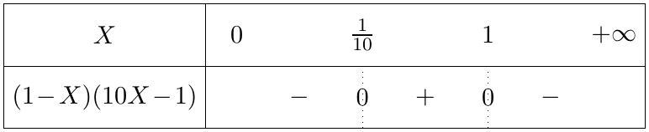
إذن $\frac{1}{10}≤e^{x}≤1$ ، أي $−ln10≤x≤0$: $\boxed{S=\left[−ln10;0\right]}$.
3. على $]0;+∞[$: $10x^{2}+9x>0$ (معرفة):
$$ln\left(10x^{2}+9x\right)≥0 ⇒ 10x^{2}+9x≥1 ⇒ \left(x+1\right)\left(10x−1\right)≥0$$
وبما أن $x+1>0$: $x≥\frac{1}{10}$: $\boxed{S=\left[\frac{1}{10};+∞\right[}$.

التمرين 12: بكالوريا 2018 – الموضوع الأول – التمرين الرابع
لتكن $f$ الدالة العددية المعرفة على المجال $]−2;8[$ بـ: $f\left(x\right)=ln\left(x+2\right)+ln\left(−x+8\right)−ln16$ ، و $\left(C_{f}\right)$ منحناها في المعلم المتعامد والمتجانس (الوحدة البيانية $2 cm$).
1. احسب نهايتي الدالة $f$ عند طرفي مجموعة التعريف $]−2;8[$ وفسّر النتيجتين بيانيًا.
2. تحقّق أنه من أجل كل $x$ من $]−2;8[$: $f′\left(x\right)=\frac{−2x+6}{\left(x+2\right)\left(−x+8\right)}$.
3. ادرس إشارة $f′\left(x\right)$ على المجال $]−2;8[$ وشكّل جدول تغيرات الدالة $f$.
4. عيّن نقط تقاطع المنحنى $\left(C_{f}\right)$ مع محوري الإحداثيات.
5. بيّن أنه من أجل كل $x$ من المجال $]−2;8[$: $\left(6−x\right)$ ينتمي إلى $]−2;8[$ و $f\left(6−x\right)=f\left(x\right)$ ، ثم فسّر النتيجة بيانيًا.
6. ارسم المنحنى $\left(C_{f}\right)$.
7. $\left(⋆\right)$ لتكن $F$ الدالة المعرفة على $]−2;8[$ بـ: $F\left(x\right)=\left(x+2\right)ln\left(x+2\right)+\left(x−8\right)ln\left(−x+8\right)−2x−xln16$.
بيّن أن $F$ دالة أصلية لـ $f$ على المجال $]−2;8[$ ، ثم احسب بـ $cm^{2}$ مساحة الحيز المحدد بالمنحنى $\left(C_{f}\right)$ والمستقيمات التي معادلاتها: $y=0$ ، $x=0$ و $x=4$.

حل التمرين 12
1. $\left\{\begin{matrix}\lim_{x→−2^{+}}ln\left(x+2\right)=−∞ \\ \lim_{x→−2^{+}}ln\left(−x+8\right)=ln10\end{matrix}\right.$ $\left\{\begin{matrix}\lim_{x→8^{−}}ln\left(x+2\right)=ln10 \\ \lim_{x→8^{−}}ln\left(−x+8\right)=−∞\end{matrix}\right.$ التفسير: المستقيمان $x=−2$ و $x=8$ مقاربان عموديان.
2.
$$f′\left(x\right)=\frac{1}{x+2}+\frac{−1}{−x+8}=\frac{\left(−x+8\right)−\left(x+2\right)}{\left(x+2\right)\left(−x+8\right)}=\boxed{\frac{−2x+6}{\left(x+2\right)\left(−x+8\right)}}$$
3. المقام موجب على $]−2;8[$ ، إذن إشارة $f′$ هي إشارة $−2x+6$. و $f\left(3\right)=ln5+ln5−ln16=ln\frac{25}{16}≈0,45$.
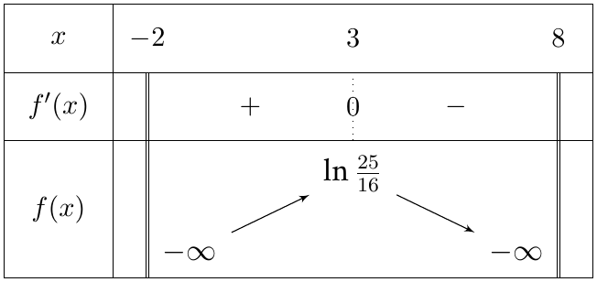
4. مع محور التراتيب: $f\left(0\right)=ln2+ln8−ln16=ln\frac{16}{16}=0$: النقطة $\boxed{O\left(0;0\right)}$.
مع محور الفواصل: $f\left(x\right)=0⇔ln\left[\left(x+2\right)\left(8−x\right)\right]=ln16$:
$​−x^{2}+6x+16=16 ⇒ x\left(6−x\right)=0 ; \boxed{\left(0;0\right)}$ و $​\boxed{\left(6;0\right)}$
5. $−2<x<8⇔−8<−x<2⇔−2<6−x<8$ ، و:
$$f\left(6−x\right)=ln\left(6−x+2\right)+ln\left(−6+x+8\right)−ln16=ln\left(8−x\right)+ln\left(x+2\right)−ln16=\boxed{f\left(x\right)}$$
التفسير: المستقيم ذو المعادلة $x=3$ محور تناظر للمنحنى $\left(C_{f}\right)$.
6. الرسم:
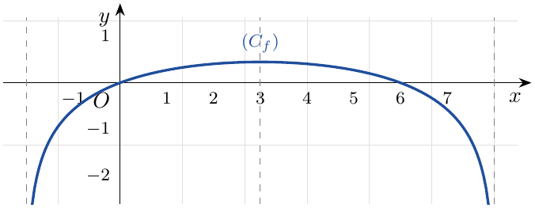
7. $\left(⋆\right)$
$$F′\left(x\right)=ln\left(x+2\right)+1+ln\left(−x+8\right)+\left(x−8\right)×\frac{−1}{−x+8}−2−ln16$$
$$F′\left(x\right)=ln\left(x+2\right)+ln\left(−x+8\right)−ln16=\boxed{f\left(x\right)}$$
على $\left[0;4\right]$: $f\left(x\right)≥0$ (بين الحلين $0$ و $6$) ، إذن:
$$\int_{0}^{4}{f}\left(x\right) dx=F\left(4\right)−F\left(0\right)=\left(6ln6−4ln4−8−4ln16\right)−\left(2ln2−8ln8\right)=6ln6−2ln2−8 \text{ua}$$
وحدة المساحة $4 cm^{2}$: $\boxed{A=24ln6−8ln2−32 cm^{2}}≈5,46 cm^{2}$.

التمرين 13: بكالوريا 2017 – الموضوع الأول – التمرين الرابع
‎I) نعتبر الدالة $g$ المعرفة على المجال $]0;+∞[$ كما يلي: $g\left(x\right)=x^{2}+3lnx−3$.
1. ادرس اتجاه تغيّر الدالة $g$.
2. بيّن أن المعادلة $g\left(x\right)=0$ تقبل حلًا وحيدًا $α$ حيث $1,40<α<1,41$ ثم استنتج إشارة $g\left(x\right)$ حسب قيم $x$.
‎II) نعتبر الدالة $f$ المعرفة على المجال $]0;+∞[$ بـ: $f\left(x\right)=x+1−\frac{3lnx}{x}$ ، و $\left(C_{f}\right)$ تمثيلها البياني.
1.
(أ) احسب $\lim_{x→0^{+}}f\left(x\right)$ ، ثم فسّر النتيجة بيانيًا.
(ب) احسب $\lim_{x→+∞}f\left(x\right)$.
2. بيّن أنّ: من أجل كل عدد حقيقي $x$ موجب تمامًا: $f′\left(x\right)=\frac{g\left(x\right)}{x^{2}}$.
3. استنتج اتجاه تغيّر الدالة $f$ ثم شكّل جدول تغيراتها.
4.
(أ) بيّن أنّ المستقيم $\left(Δ\right)$ ذا المعادلة $y=x+1$ مقارب مائل للمنحنى $\left(C_{f}\right)$.
(ب) ادرس وضعية $\left(C_{f}\right)$ بالنسبة إلى $\left(Δ\right)$.
5. أنشئ المستقيم $\left(Δ\right)$ والمنحنى $\left(C_{f}\right)$. (يعطى: $f\left(α\right)≈1,68$).
6. $\left(⋆\right)$
(أ) بيّن أنّ الدالة $h$ حيث $h\left(x\right)=\frac{1}{2}{\left(lnx\right)}^{2}$ أصلية للدالة $x↦\frac{lnx}{x}$ على المجال $]0;+∞[$.
(ب) احسب $S$ مساحة الحيز المستوي المحدد بالمنحنى $\left(C_{f}\right)$ والمستقيمات التي معادلاتها: $x=1$ ، $x=e$ و $y=x+1$.

حل التمرين 13
‎I)
1. $g′\left(x\right)=2x+\frac{3}{x}>0$ على $]0;+∞[$ ، إذن $g$ متزايدة تمامًا.
2. $g$ مستمرة ومتزايدة تمامًا ، و:
$$g\left(1,40\right)≈−0,031<0 ; g\left(1,41\right)≈0,019>0$$
المعادلة تقبل حلًا وحيدًا $\boxed{α∈]1,40;1,41[}$. $g\left(x\right)<0$ على $]0;α[$ ، و $g\left(x\right)>0$ على $]α;+∞[$.
‎II)
1.
(أ) $\left\{\begin{matrix}\lim_{x→0^{+}}\left(x+1\right)=1 \\ \lim_{x→0^{+}}\left(−\frac{3lnx}{x}\right)=+∞\end{matrix}\right.$ لأن $lnx→−∞$ و $\frac{1}{x}→+∞$. إذن محور التراتيب مقارب عمودي.
(ب) $\left\{\begin{matrix}\lim_{x→+∞}\left(x+1\right)=+∞ \\ \lim_{x→+∞}\frac{lnx}{x}=0\end{matrix}\right.$
2. $\left(\frac{lnx}{x}\right)′=\frac{1−lnx}{x^{2}}$ ، ومنه:
$$f′\left(x\right)=1−\frac{3\left(1−lnx\right)}{x^{2}}=\frac{x^{2}−3+3lnx}{x^{2}}=\boxed{\frac{g\left(x\right)}{x^{2}}}$$
3. إشارة $f′$ هي إشارة $g$:
4.
(أ) $f\left(x\right)−\left(x+1\right)=−\frac{3lnx}{x}$ و $\lim_{x→+∞}\left(−\frac{3lnx}{x}\right)=0$: $\left(Δ\right)$ مقارب مائل عند $+∞$.
(ب) إشارة الفرق عكس إشارة $lnx$:
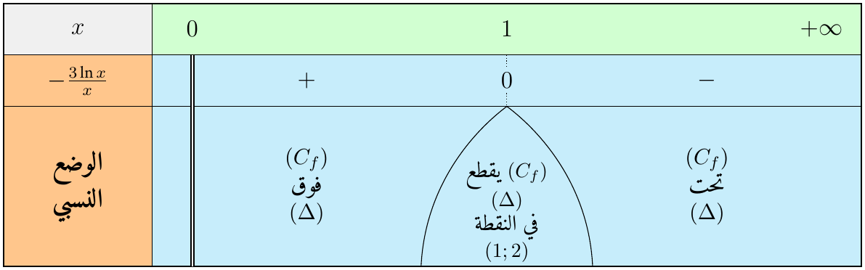
5. الرسم:
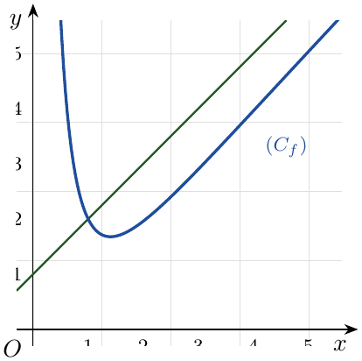
6. $\left(⋆\right)$
(أ) $h′\left(x\right)=\frac{1}{2}×2lnx×\frac{1}{x}=\boxed{\frac{lnx}{x}}$.
(ب) على $\left[1;e\right]$: $\left(C_{f}\right)$ تحت $\left(Δ\right)$ ، إذن:
$$S=\int_{1}^{e}{3}\frac{lnx}{x} dx=3[h\left(x\right)]_{1}^{e}=3\left(\frac{1}{2}−0\right)=\boxed{\frac{3}{2} \text{ua}}$$

التمرين 14: بكالوريا 2016 – الموضوع الأول – التمرين الرابع
‎I) $g$ دالة عددية معرفة على $]0;+∞[$ كما يلي: $g\left(x\right)=ax+b+lnx$ حيث $a$ و $b$ عددان حقيقيان.
1. عيّن $a$ و $b$ بحيث: $g\left(1\right)=2$ و $g′\left(2\right)=\frac{3}{2}$.
2. نضع: $g\left(x\right)=x+1+lnx$.
(أ) احسب $\lim_{x→0^{+}}g\left(x\right)$ و $\lim_{x→+∞}g\left(x\right)$.
(ب) ادرس اتجاه تغيّر الدالة $g$ ثم شكّل جدول تغيراتها.
(جـ) بيّن أن المعادلة $g\left(x\right)=0$ تقبل حلًا حقيقيًا وحيدًا $α$ حيث: $0,2<α<0,3$.
(د) حدّد تبعًا لقيم العدد الحقيقي $x$ إشارة $g\left(x\right)$ على المجال $]0;+∞[$.
‎II) نعتبر الدالة $f$ المعرّفة على المجال $]0;+∞[$ كما يلي: $f\left(x\right)=\frac{xlnx}{x+1}$.
1. بيّن أنه من أجل كل $x$ من المجال $]0;+∞[$: $f′\left(x\right)=\frac{g\left(x\right)}{{\left(x+1\right)}^{2}}$ ثم استنتج اتجاه تغيّر الدالة $f$.
2. احسب $\lim_{x→0^{+}}f\left(x\right)$ و $\lim_{x→+∞}f\left(x\right)$. (يُعطى: $\lim_{x→0^{+}}xlnx=0$).
3. تحقق أن: $f\left(α\right)=−α$ ثم شكّل جدول تغيرات الدالة $f$.
4. احسب $f\left(1\right)$ و $f\left(5\right)$ ثم ارسم $\left(C_{f}\right)$ على المجال $]0;5]$.

حل التمرين 14
‎I)
1. $g′\left(x\right)=a+\frac{1}{x}$: $g\left(1\right)=a+b=2$ و $g′\left(2\right)=a+\frac{1}{2}=\frac{3}{2}$ ، ومنه $\boxed{a=1 ; b=1}$.
2.
(أ) $\left\{\begin{matrix}\lim_{x→0^{+}}\left(x+1\right)=1 \\ \lim_{x→0^{+}}lnx=−∞\end{matrix}\right.$ $\left\{\begin{matrix}\lim_{x→+∞}\left(x+1\right)=+∞ \\ \lim_{x→+∞}lnx=+∞\end{matrix}\right.$
(ب) $g′\left(x\right)=1+\frac{1}{x}>0$: $g$ متزايدة تمامًا على $]0;+∞[$.
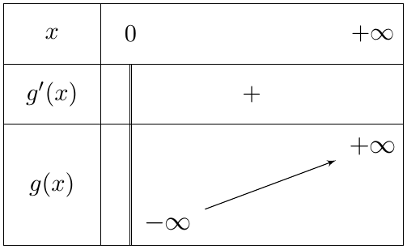
(جـ) $g\left(0,2\right)=1,2+ln0,2≈−0,41<0$ و $g\left(0,3\right)=1,3+ln0,3≈0,10>0$: حل وحيد $\boxed{α∈]0,2;0,3[}$.
(د) $g\left(x\right)<0$ على $]0;α[$ ، و $g\left(x\right)>0$ على $]α;+∞[$.
‎II)
1.
$$f′\left(x\right)=\frac{\left(lnx+1\right)\left(x+1\right)−xlnx}{{\left(x+1\right)}^{2}}=\frac{xlnx+lnx+x+1−xlnx}{{\left(x+1\right)}^{2}}=\frac{x+1+lnx}{{\left(x+1\right)}^{2}}=\boxed{\frac{g\left(x\right)}{{\left(x+1\right)}^{2}}}$$
إذن $f$ متناقصة تمامًا على $]0;α]$ ومتزايدة تمامًا على $[α;+∞[$.
2. $\left\{\begin{matrix}\lim_{x→0^{+}}xlnx=0 \\ \lim_{x→0^{+}}\left(x+1\right)=1\end{matrix}\right.$ نكتب: $f\left(x\right)=lnx×\frac{x}{x+1}$. $\left\{\begin{matrix}\lim_{x→+∞}lnx=+∞ \\ \lim_{x→+∞}\frac{x}{x+1}=1\end{matrix}\right.$
3. $g\left(α\right)=0$ معناه $lnα=−α−1$ ، ومنه:
$$f\left(α\right)=\frac{α\left(−α−1\right)}{α+1}=\frac{−α\left(α+1\right)}{α+1}=\boxed{−α}$$
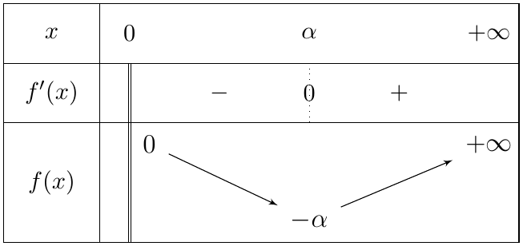
4. $f\left(1\right)=\boxed{0}$ ؛ $f\left(5\right)=\frac{5ln5}{6}≈\boxed{1,34}$.
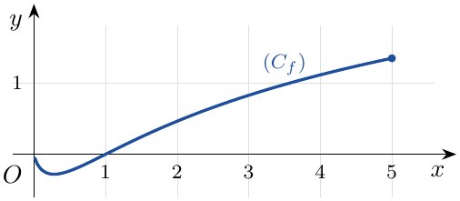

التمرين 15: بكالوريا 2016 – الموضوع الثاني – التمرين الرابع
‎I) نعتبر الدالة $g$ المعرفة على المجال $]0;+∞[$ بـ: $g\left(x\right)=−4+2x\left(1+lnx\right)$.
1. احسب $\lim_{x→0^{+}}g\left(x\right)$ و $\lim_{x→+∞}g\left(x\right)$. (تُعطى: $\lim_{x→0^{+}}xlnx=0$).
2. ادرس اتجاه تغيّر الدالة $g$ على $]0;+∞[$ ثم شكّل جدول تغيراتها.
3. بيّن أن المعادلة $g\left(x\right)=0$ تقبل حلًا وحيدًا $α$ حيث: $1,4<α<1,5$.
4. حدّد إشارة $g\left(x\right)$ على المجال $]0;+∞[$.
‎II) نعتبر الدالة $f$ المعرفة على المجال $]0;+∞[$ بـ: $f\left(x\right)=\left(2x−4\right)lnx$ ، و $\left(C_{f}\right)$ تمثيلها البياني.
1.
(أ) احسب $\lim_{x→0^{+}}f\left(x\right)$. فسّر النتيجة هندسيًا.
(ب) احسب $\lim_{x→+∞}f\left(x\right)$.
2.
(أ) بيّن أنه من أجل كل $x$ من المجال $]0;+∞[$: $f′\left(x\right)=\frac{g\left(x\right)}{x}$.
(ب) استنتج اتجاه تغيّر الدالة $f$ ثم شكّل جدول تغيراتها.
3. عيّن نقط تقاطع $\left(C_{f}\right)$ مع حامل محور الفواصل.
4.
(أ) اكتب معادلة للمماس $\left(T\right)$ للمنحنى $\left(C_{f}\right)$ عند النقطة ذات الفاصلة $1$.
(ب) أنشئ $\left(T\right)$ و $\left(C_{f}\right)$. (تُعطى: $f\left(α\right)≈−0,41$).
5. $\left(⋆\right)$ نعتبر الدالة $F$ المعرفة على $]0;+∞[$ بـ: $F\left(x\right)=\left(x^{2}−4x\right)lnx−\frac{1}{2}x^{2}+4x$.
(أ) بيّن أن $F$ دالة أصلية للدالة $f$ على المجال $]0;+∞[$.
(ب) احسب مساحة الحيز المستوي المحدد بالمنحنى $\left(C_{f}\right)$ والمستقيمات التي معادلاتها: $y=0$ ، $x=1$ و $x=2$.

حل التمرين 15
‎I)
1. $g\left(x\right)=−4+2x+2xlnx$. $\left\{\begin{matrix}\lim_{x→0^{+}}\left(−4+2x\right)=−4 \\ \lim_{x→0^{+}}2xlnx=0\end{matrix}\right.$ $\left\{\begin{matrix}\lim_{x→+∞}2x=+∞ \\ \lim_{x→+∞}\left(1+lnx\right)=+∞\end{matrix}\right.$
2. $g′\left(x\right)=2\left(1+lnx\right)+2x×\frac{1}{x}=2lnx+4$ ، و
$$g′\left(x\right)=0⇔lnx=−2⇔x=e^{−2}$$
$g\left(e^{−2}\right)=−4+2e^{−2}\left(1−2\right)=−4−2e^{−2}$.
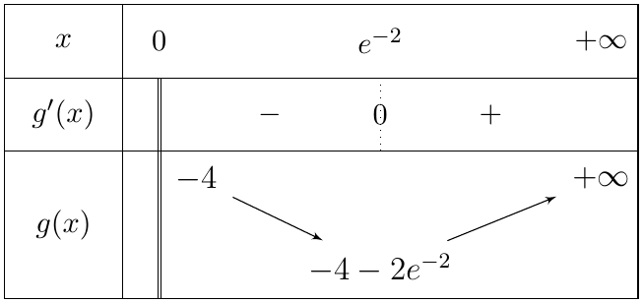
3. على $]0;e^{−2}]$: $g\left(x\right)<−4<0$. على $[e^{−2};+∞[$: $g$ مستمرة ومتزايدة تمامًا ، و:
$$g\left(1,4\right)≈−0,26<0 ; g\left(1,5\right)≈0,22>0$$
حل وحيد $\boxed{α∈]1,4;1,5[}$.
4. $g\left(x\right)<0$ على $]0;α[$ ، و $g\left(x\right)>0$ على $]α;+∞[$.
‎II)
1.
(أ) $\left\{\begin{matrix}\lim_{x→0^{+}}\left(2x−4\right)=−4 \\ \lim_{x→0^{+}}lnx=−∞\end{matrix}\right.$ إذن محور التراتيب مقارب عمودي.
(ب) $\left\{\begin{matrix}\lim_{x→+∞}\left(2x−4\right)=+∞ \\ \lim_{x→+∞}lnx=+∞\end{matrix}\right.$
2.
(أ)
$$f′\left(x\right)=2lnx+\left(2x−4\right)×\frac{1}{x}=\frac{2xlnx+2x−4}{x}=\boxed{\frac{g\left(x\right)}{x}}$$
(ب) إشارة $f′$ هي إشارة $g$: $f$ متناقصة تمامًا على $]0;α]$ ومتزايدة تمامًا على $[α;+∞[$.
3. $f\left(x\right)=0⇔2x−4=0$ أو $lnx=0$ ، أي $x=2$ أو $x=1$: النقطتان $\boxed{\left(1;0\right)}$ و $\boxed{\left(2;0\right)}$.
4.
(أ) $f\left(1\right)=0$ و $f′\left(1\right)=g\left(1\right)=−2$: $\boxed{\left(T\right): y=−2x+2}$.
(ب) الرسم:
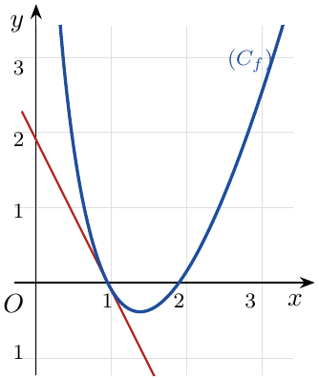
5. $\left(⋆\right)$
(أ)
$$F′\left(x\right)=\left(2x−4\right)lnx+\frac{x^{2}−4x}{x}−x+4=\left(2x−4\right)lnx+x−4−x+4=\boxed{f\left(x\right)}$$
(ب) على $\left[1;2\right]$: $2x−4≤0$ و $lnx≥0$ ، إذن $f\left(x\right)≤0$:
$$A=−\left[F\left(2\right)−F\left(1\right)\right]=−\left[\left(−4ln2−2+8\right)−\left(−\frac{1}{2}+4\right)\right]=\boxed{4ln2−\frac{5}{2} \text{ua}}≈0,27 \text{ua}$$

3 أسئلة الاختيار من متعدد (من البكالوريا والاختبارات)
التمرين 16: عيّن الاقتراح الصحيح الوحيد من بين الاقتراحات الثلاثة مع التبرير
1. (بكالوريا 2026) مجموعة حلول المعادلة $\left(lnx−1\right)\left(lnx−2\right)=0$ في $]0;+∞[$ هي:
(أ) $\{1;2\}$ (ب) $\{2;e\}$ (جـ) $\{e;e^{2}\}$
2. (بكالوريا 2023) $f\left(x\right)=1+ln\left(x+1\right)$ على $]−1;+∞[$. معادلة مماس $\left(C_{f}\right)$ عند النقطة ذات الفاصلة $0$ هي:
(أ) $y=x+1$ (ب) $y=x$ (جـ) $y=x−1$
3. $\left(⋆\right)$ (بكالوريا 2023) $g\left(x\right)=2x−\frac{1}{x}$ على $]0;+∞[$ ، دالتها الأصلية $G$ التي تنعدم من أجل $1$ هي:
(أ) $x^{2}+1−lnx$ (ب) $−x^{2}+1−lnx$ (جـ) $x^{2}−1−lnx$
4. $\left(⋆\right)$ (بكالوريا 2023) الدالة الأصلية على $R$ للدالة $f\left(x\right)=\frac{2e^{x}}{e^{x}+1}$ والتي تنعدم من أجل $0$ هي:
(أ) $−2ln\left(e^{x}+1\right)+ln4$ (ب) $2ln\left(e^{x}+1\right)−ln4$ (جـ) $ln\left(\frac{e^{x}+1}{2}\right)$
5. (بكالوريا 2016) $f\left(x\right)=e^{x}+2e^{−x}−3$. حلا المعادلة $f\left(x\right)=0$ هما:
(أ) $0$ و $ln2$ (ب) $0$ و $−ln2$ (جـ) $0$ و $ln3$
6. (بكالوريا تجريبية 2026) $\left(u_{n}\right)$ متتالية حسابية أساسها $r=ln2$ و $u_{1}=ln4$. عبارة $u_{n}$ بدلالة $n$ هي:
(أ) $ln4+nln2$ (ب) $\left(n+1\right)ln2$ (جـ) $ln4−nln2$
7. $\left(⋆\right)$ (بكالوريا تجريبية 2026) القيمة المتوسطة $m$ للدالة $f\left(x\right)=\frac{ln\left(2\right)e^{x}}{e^{x}+1}$ على $\left[0;ln2\right]$ هي:
(أ) $ln\left(\frac{3}{2}\right)$ (ب) $−ln\left(\frac{3}{2}\right)$ (جـ) $ln\left(\frac{2}{3}\right)$
8. (بكالوريا تجريبية 2026) $\lim_{x→+∞}\frac{ln\left(3x\right)}{1+3lnx}$ هي:
(أ) $0$ (ب) $1$ (جـ) $\frac{1}{3}$
9. (بكالوريا تجريبية 2025) معادلة المماس لمنحنى الدالة $f\left(x\right)=x^{2}−1−lnx$ عند النقطة $A\left(1;0\right)$ هي:
(أ) $y=2x−2$ (ب) $y=x−1$ (جـ) $y=x+2$
10. (بكالوريا تجريبية 2025) مجموعة حلول المتراجحة $2lnx−1>1$ في $R$ هي:
(أ) $\left]\frac{1}{2};+∞\right[$ (ب) $]1;+∞[$ (جـ) $]e;+∞[$
11. $\left(⋆\right)$ (بكالوريا تجريبية 2025) قيمة العدد $\int_{1}^{e}{\left(\frac{x+1}{x}\right)}dx$ هي:
(أ) $e$ (ب) $0$ (جـ) $e−1$
12. (بكالوريا تجريبية 2025 – صحيح أم خاطئ) مجموعة حلول المعادلة $ln\left(1−x\right)=3$ في المجال $]−∞;1[$ هي $\left\{e^{3}−1\right\}$.

حل التمرين 16
1. $lnx=1$ أو $lnx=2$ ، أي $x=e$ أو $x=e^{2}$. الجواب (جـ).
2. $f\left(0\right)=1$ ، $f′\left(x\right)=\frac{1}{x+1}$ ومنه $f′\left(0\right)=1$: $y=x+1$. الجواب (أ).
3. $G\left(x\right)=x^{2}−lnx+c$ و $G\left(1\right)=1+c=0$ ، ومنه $c=−1$: $G\left(x\right)=x^{2}−1−lnx$. الجواب (جـ).
4. $F\left(x\right)=2ln\left(e^{x}+1\right)+c$ ، $F\left(0\right)=2ln2+c=0$ ومنه $c=−2ln2=−ln4$. الجواب (ب).
5. نضع $X=e^{x}$: $X+\frac{2}{X}−3=0⇔X^{2}−3X+2=0⇔X=1$ أو $X=2$ ، أي $x=0$ أو $x=ln2$. الجواب (أ).
6. $u_{n}=u_{1}+\left(n−1\right)r=ln4+\left(n−1\right)ln2=2ln2+\left(n−1\right)ln2=\left(n+1\right)ln2$. الجواب (ب).
7. $m=\frac{1}{ln2}\int_{0}^{ln2}{\frac{ln2 e^{x}}{e^{x}+1}} dx=[ln\left(e^{x}+1\right)]_{0}^{ln2}=ln3−ln2=ln\frac{3}{2}$. الجواب (أ).
8. نكتب: $\frac{ln3+lnx}{1+3lnx}=\frac{\frac{ln3}{lnx}+1}{\frac{1}{lnx}+3}$.
لدينا: $\lim_{x→+∞}\frac{ln\left(3x\right)}{1+3lnx}=\boxed{\frac{1}{3}}$ لأنّ: $\left\{\begin{matrix}\lim_{x→+∞}\left(\frac{ln3}{lnx}+1\right)=1 \\ \lim_{x→+∞}\left(\frac{1}{lnx}+3\right)=3\end{matrix}\right.$ الجواب (جـ).
9. $f\left(1\right)=0$ ، $f′\left(x\right)=2x−\frac{1}{x}$ ومنه $f′\left(1\right)=1$: $y=x−1$. الجواب (ب).
10. $D=]0;+∞[$ ؛ $2lnx>2⇔lnx>1⇔x>e$. الجواب (جـ).
11. $\int_{1}^{e}{\left(1+\frac{1}{x}\right)}dx=[x+lnx]_{1}^{e}=\left(e+1\right)−\left(1+0\right)=e$. الجواب (أ).
12. $ln\left(1−x\right)=3⇔1−x=e^{3}⇔x=1−e^{3}$ (و $1−e^{3}<1$). مجموعة الحلول $\left\{1−e^{3}\right\}$: خاطئ.

بالتوفيق في شهادة البكالوريا

